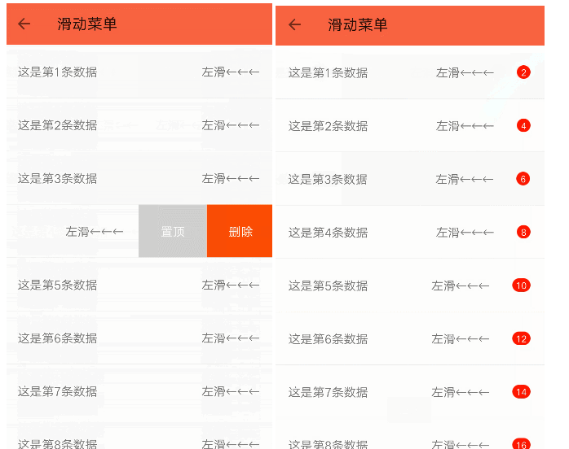

里面有左划的菜单，仿魅族通讯录，popupWindow等项目